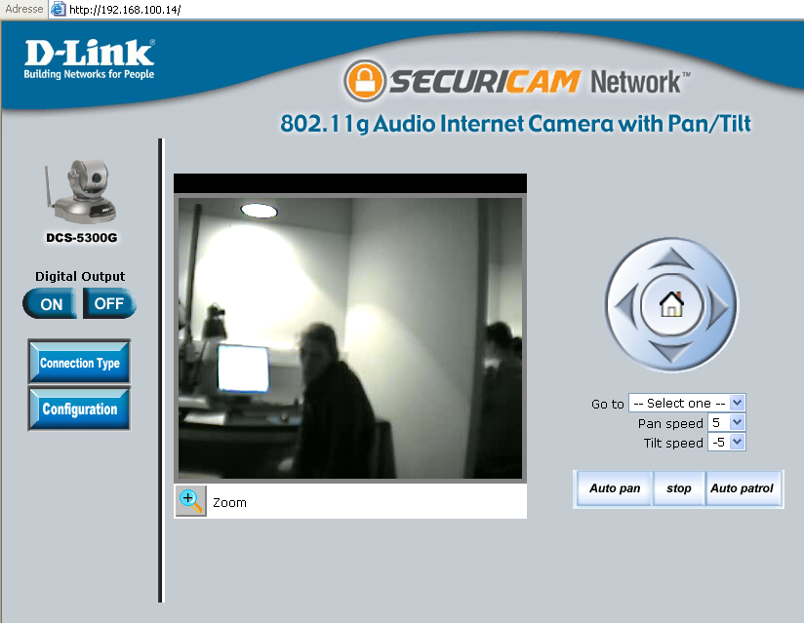
Balayage à 180° de la camera sur l’horizontal
Joystick pour orientée la camera à distance
Ouvre un menu qui permet de régler le zoom
Arrête le mouvement de la camera
Rétablie la camera à sa position initiale
Ouvre le menu configuration
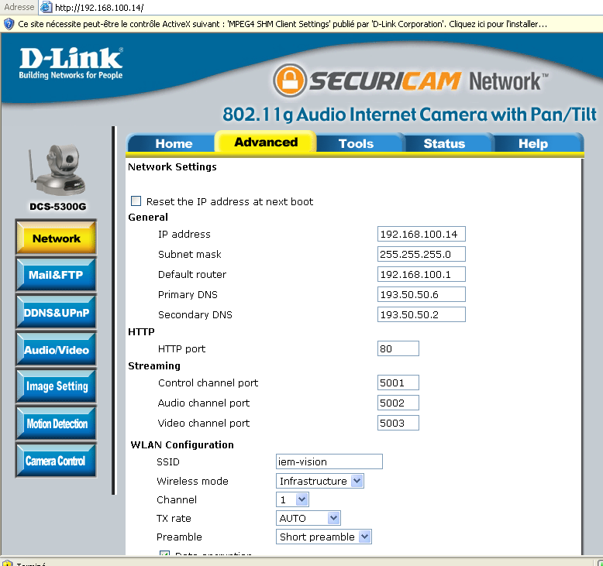

Permet de configurer le différents paramètres réseaux (adresse IP, passerelle, port, routeur, WIFI etc…)

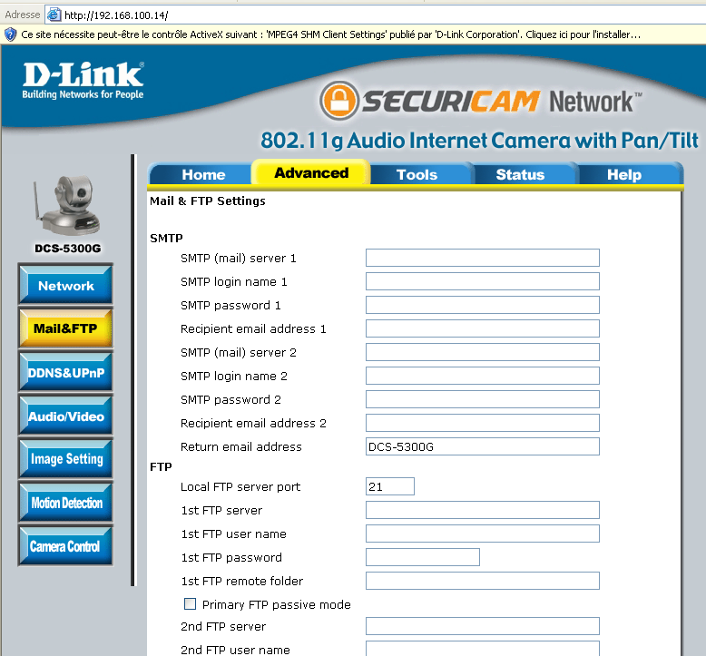

Permet de configurer l’adresse FTP pour visualiser en direct la vidéo prise par la camera.

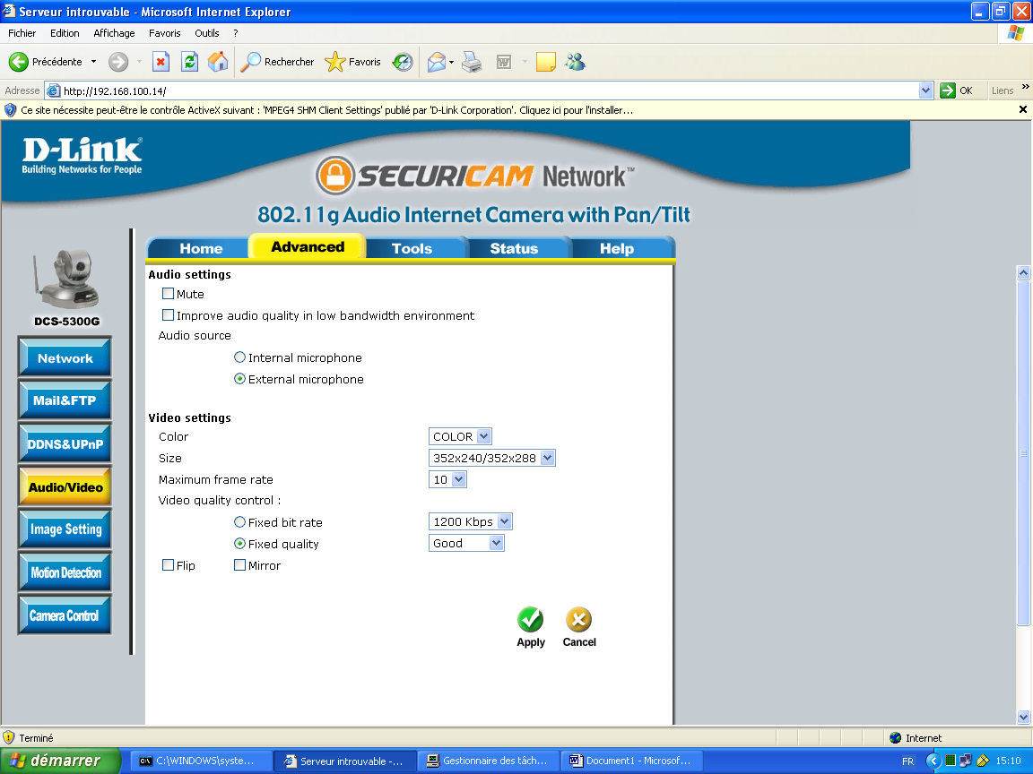

Permet de configurer les paramètres audio et vidéo.

Exemple :
Micro interne/externe
Couleur image
Taille
Flux
Nombre d’image par seconde
Qualité
Flip : retourne l’image
Mirroir : inverse l ‘image
…etc.

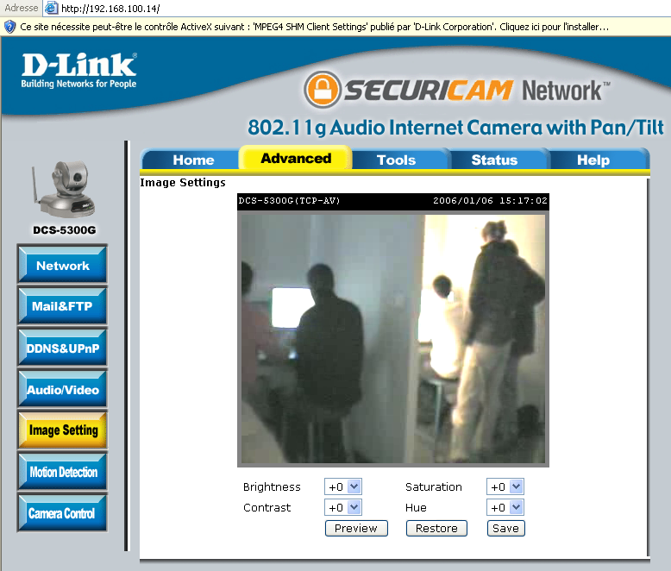

Réglage de la luminosité (brigthness), du contraste (contrast), de la saturation (fait ressortir les couleurs) et fait ressortir le bleu (Hue).

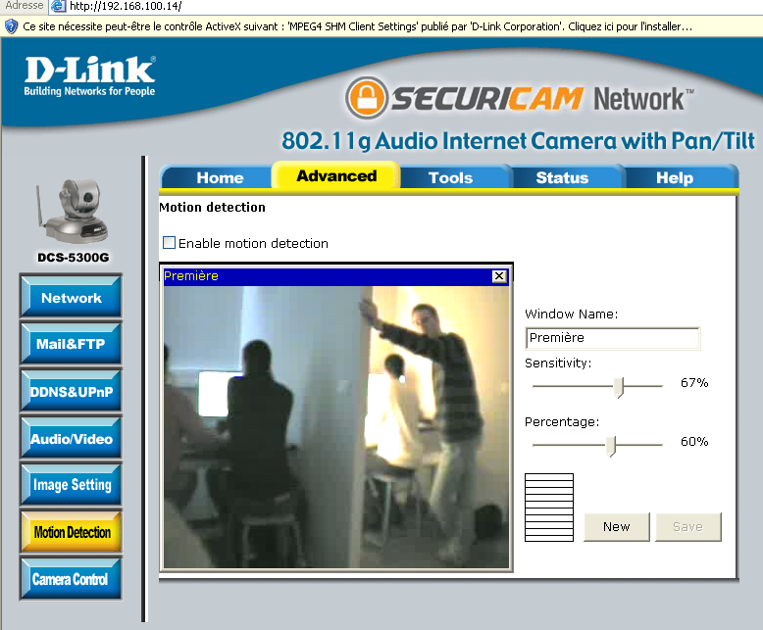

Régler la mise en route automatique lorsqu’un mouvement est détecté. Réglage de la sensibilité et de la taille de l’objet qui passe dans le champ de vision de la camera en stand-by.

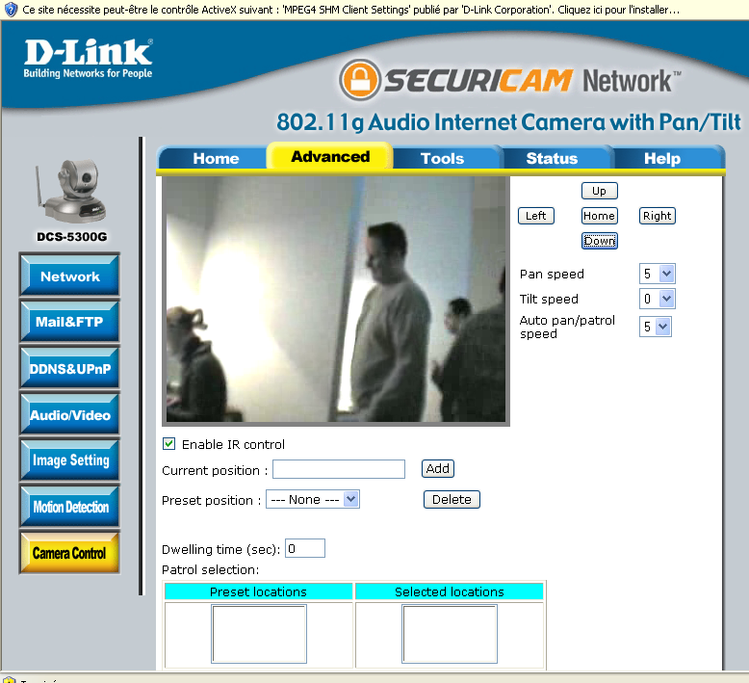

Permet de prédéfinir les positions par défaut de la camera (angle de vue).

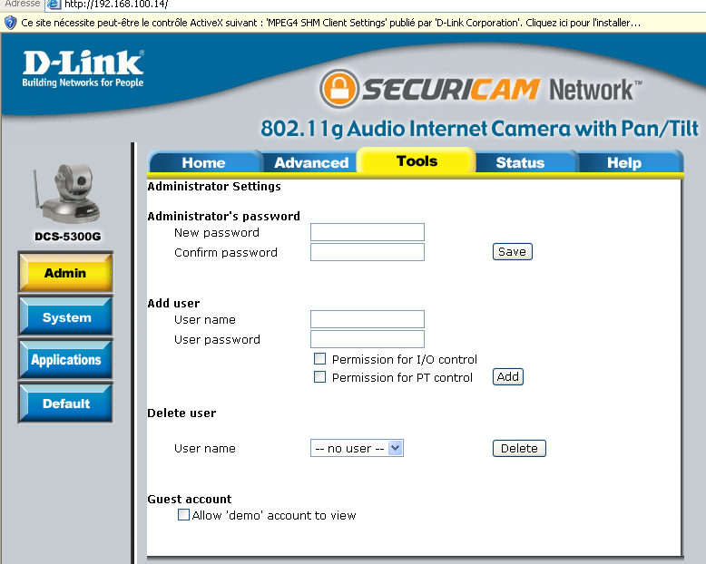

Outils d’administration, contrôle l’accès à la camera par l’administrateur.

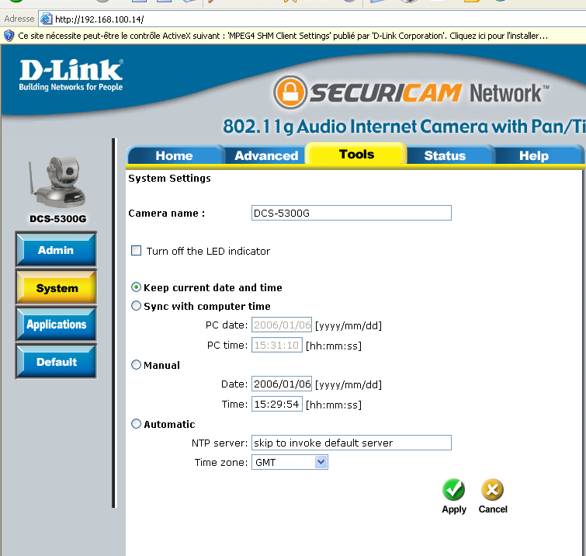

Configuration système : date, heure etc…

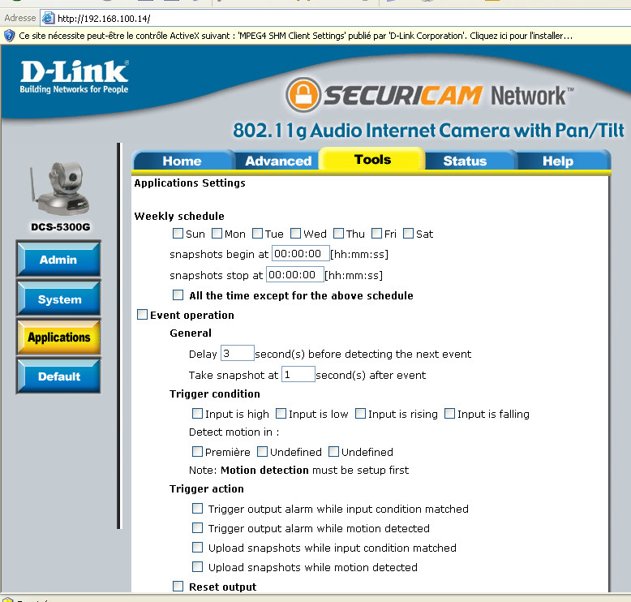

Permet de choisir le ou les jours de l’activation de la vidéo surveillance.
Choix du jour, heure, fréquence des prises de vue.

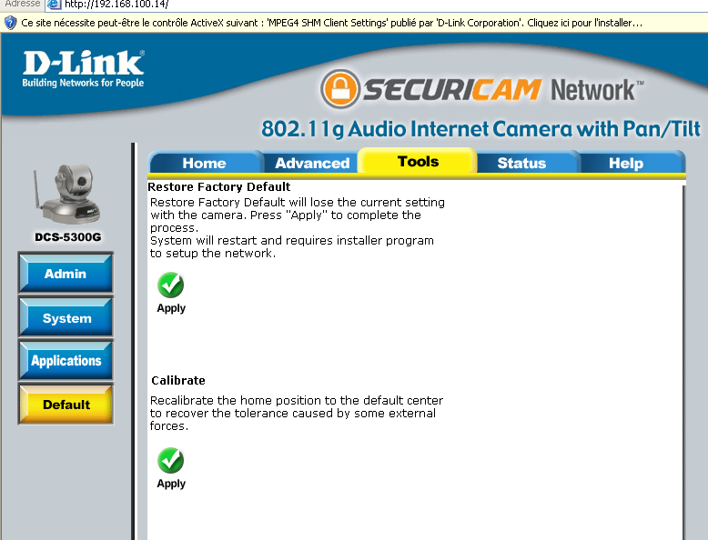

Restore les paramètres par défaut.

